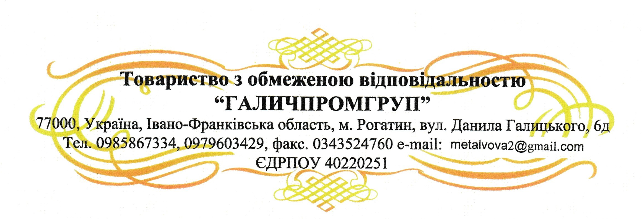

Товариство з обмеженою відповідальністю «Галичпромгруп»
вул.Данила Галицького 6Д
м.Рогатин
Івано-Франківська область
р/р 2600001716900
в Центральна Філія ПАТ «КРЕДОБАНК»
МФО 325365
ЄДРПОУ 40220251
ІПН 402202509104

Директор Луців Андрій Володимирович
